所谓SpringMVC的注解式开发是指，处理器是基于注解的类的开发。对于每一个定义的处理器，无需在配置文件中逐个注册，只需在代码中通过对类与方法的注解，便可完成注册。***即注解替换的是配置文件中对于处理器的注册部分***。

注解式开发是重点

1. **注册组件扫描器**

这里的组件即处理器，需要指定处理器所在的基本包



1. **定义处理器**

此时的处理器类无需继承任何父类，实现任何接口。只需在类上与方法上添加相应注解即可。

***@Controller：表示当前类为处理器***

***@RequestMapping：表示当前方法为处理器方法。***该方法要对value属性所指定的URL进行处理与响应。被注解的方法的方法名可以随意。

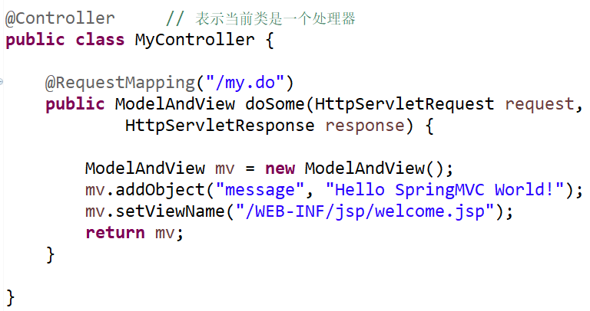

当然，若有多个请求路径均可匹配该处理器方法的执行，则@RequestMapping的value属性中可以写上一个数组。

